Делаем первоначальную менюшку с кнопкой старт и текстом сверху



текст label

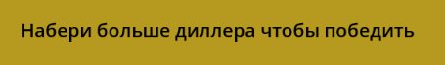

А также еще 1 label в котором текст задаем из функции рэди



Кнопка старта





Далее создаем 2 кнопки и label и делаем их невидимыми





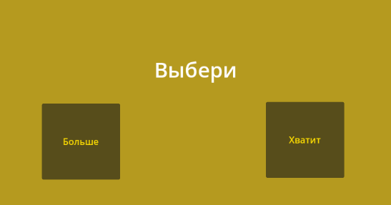

Создаем основной скрипт После чего создаем переменную которая будет отвечать за проверку начала игры bool типа и присоединяем узел pressed() у кнопки



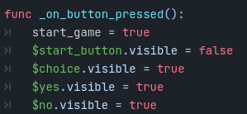

Делаем невидимой нашу кнопку и видимыми 2 кнопки, а текст выбора делаем видимым

Добавляем прибавку очков при нажатии на yes без бота



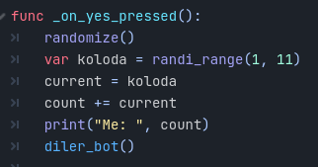

После чего добавляем бота без проверки и потом с проверкой



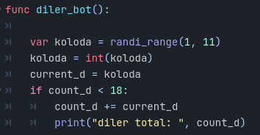

Делаем отображение очков и проверку на количество очков больше 21

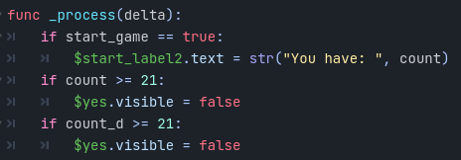

Теперь делаем кнопку “Выхожу”

Добавляем пустой label и кнопку



И ебашим этот код

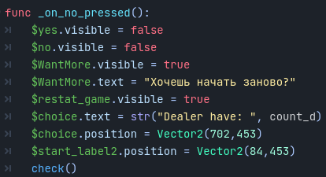

Для кнопки рестарта делаем обновление сцены

Get_tree().reload

После чего добавляем label в котором будет писаться кто победил и функцию на проверку того кто победил

